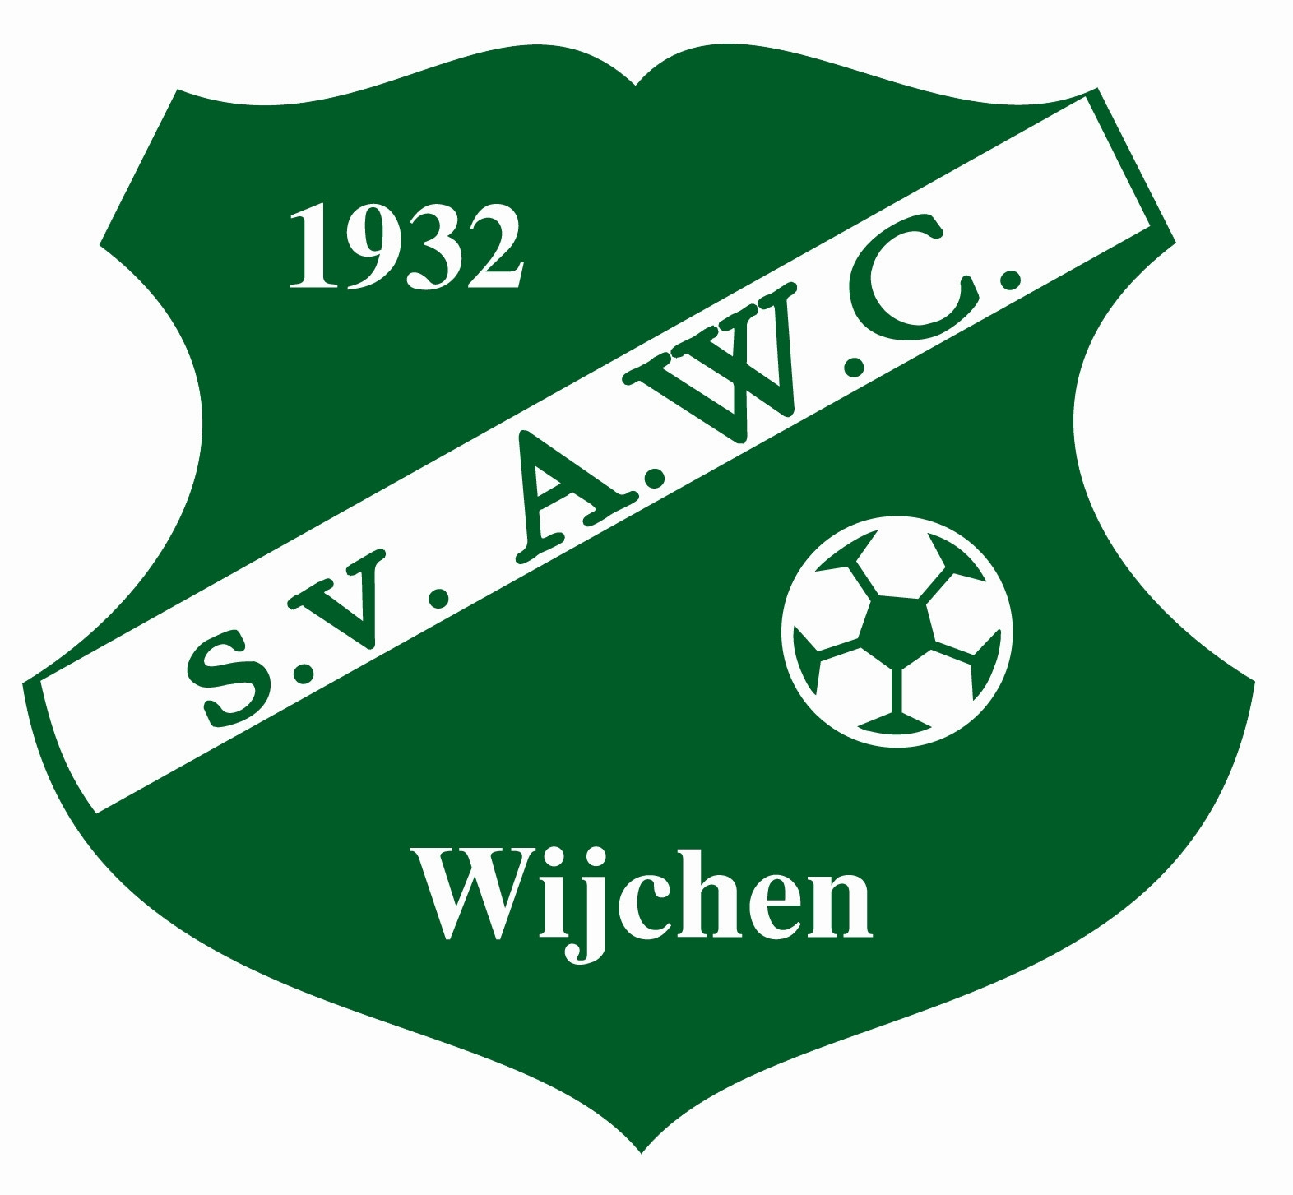

Agenda Algemene Ledenvergadering s.v. A.W.C.

Datum: 21-10-2019
Plaats: clubhuis s.v. AWC
Aanvang: 19.30 uur Reserve (2e vergadering): 20.00 uur *

- Opening en verwelkoming door de voorzitter

- Vaststellen agenda

- Ingekomen stukken/alg. mededelingen

- Vaststellen notulen dd 13-11-2018 / 04-02-2019 / 26-06-2019

- Jaarverslag secretaris

- Jaarverslag penningmeester/jaarrekening 2018-2019

- Verslag van de leden kascontrole

- Verkiezing leden kascontrole

- Samenstelling bestuur

- Geen aftredende bestuursleden volgens rooster

- Rondvraag

- Sluiting

*Bij niet voldoende statutair aanwezige stemgerechtigde aanwezigen, zal een tweede vergadering worden gehouden op dezelfde datum en plaats.

Wijchen, 11 oktober 2019
Bestuur s.v. A.W.C.

